第1章

* 信道带宽必须大于至少等于信号的带宽。
* 码元频带利用率只与基带信号的波形有关。
* 采用矩形脉冲波形，码元频带利用率为1 Bd/Hz。
* 采用理想低通（Sa函数）波形，码元频带利用率为2 Bd/Hz。这是数字基带传输最高码元频带利用率。

第2章

* 周期信号的频谱密度是离散谱；非周期信号的频谱密度是连续谱。
* 两种形式的傅里叶变换之间的转换：从 $F(jω)$ 转换到 $F(j2πf)$ 时冲激函数除以 $2π$。
* 常用信号的频谱密度：











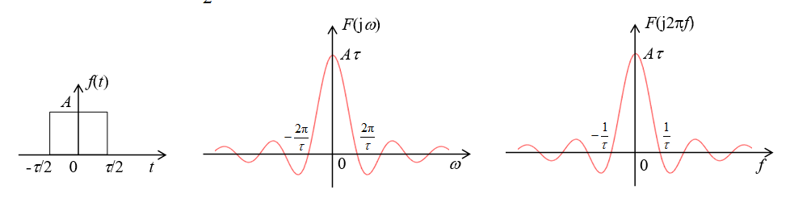

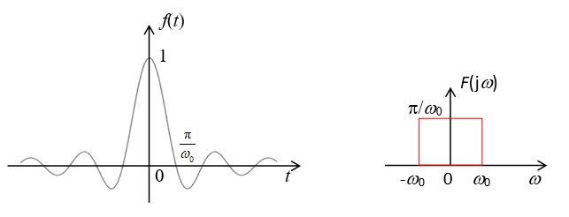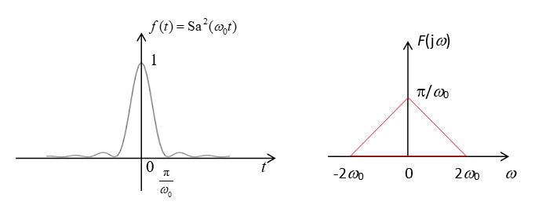

第3章

* 各种模拟已调信号的表示：

AM： $s(t)=[A_{0}+f(t)]\cos{(}ω_{c}t)$；

DSB： $s(t)=f(t)\cos{(}ω_{c}t)$；

SSB： $s(t)=\frac{1}{2}f(t)\cos{(}ω_{c}t)±\frac{1}{2}\hat{f}(t)\sin{(}ω_{c}t)$；

FM： $s(t)=A\cos{[}ω_{c}t+K_{\text{FM}}\int{f(t)dt}]$。

* 调幅指数 $β_{\text{AM}}=\frac{A_{m}}{A_{0}}$，调频指数 $β_{\text{FM}}=\frac{K_{\text{FM}}A_{m}}{ω_{m}}$。
* 当 $β_{\text{AM}}$ 时，AM信号的包络不能反映基带信号的波形。
* DSB/SSB信号的总功率全部用于传送有用信号，调制效率为100%。
* 单频调制AM信号调制效率 $η_{\text{AM}}=\frac{β_{\text{AM}}^{2}}{2+β_{\text{AM}}^{2}}$。因 $β_{\text{AM}}≤1$， $η_{\text{AM}}≤\frac{1}{3}$。
* 各种模拟幅度调制信号的频谱：

-*ω*H 0 *ω*H *ω*

1

*F*(j*ω*)

0.5

AM

π*A*0

π*A*0

-*ω*c 0 *ω*c-*ω*H *ω*c *ω*c+*ω*H *ω*

0.5

DSB

-*ω*c 0 *ω*c-*ω*H *ω*c *ω*c+*ω*H *ω*

0.5

LSB

-*ω*c 0 *ω*c-*ω*H *ω*c  *ω*

* 各种已调信号带宽为：

AM/DSB： $B = 2B_{0}$；

LSB/USB： $B = B_{0}$；

FM： $B = 2\left({}_{FM}+1\right)f_{m}$（卡森公式）。

* 相干解调器低通滤波器输出 $s_{d}\left(t\right)=\frac{1}{2}f\left(t\right)$。
* 单频调制时各种模拟调制传输方式的信噪比增益：

$G_{\text{AM}}= 2η_{\text{AM}}$；

$G_{\text{DSB}}= 2$；

$G_{\text{SSB}} = 1$；

$G_{\text{FM}}=3β_{\text{FM}}^{2}(β_{\text{FM}}+1)≈3β_{\text{FM}}^{3}$。

* 输入噪声的功率： $N_{i}=n_{0}B$。

第4章

* 抽样信号的频谱中高度需要乘以抽样频率（Hz）。
* 抽样信号的频谱（抽样频率为500 Hz）：

-200π 0 200π *ω*/(rad/s)

*X*(*ω*)

2π

-1200π -800π -200π 0 200π 800π 1200π *ω*/(rad/s)

*X*s(*ω*)

1000π

* 带通抽样定理的核心结论： $\frac{2f_{H}}{N}≤f_{s}≤\frac{2f_{L}}{N-1}$，其中 $N=\left\lfloor \frac{f_{H}}{B}\right\rfloor$。
* 量化误差为真实值减去量化电平。
* 量化电平取在每个量化间隔范围的中点时得到量化误差的平均功率最小，称为最佳量化。
* 均匀量化的量化噪声的平均功率和量化信噪比分别为（*S*为信号功率）：



* 正弦信号的均匀量化量化信噪比为： ${\text{SNR}}_{\text{dB}}=10\log{S\text{NR}}≈4.77+20\log{D}+6.02n$。

归一化有效值 $D=\frac{A_{m}/\sqrt{2}}{V}$，编码位数 $n=\log_{2}{L}$。

* 最大量化信噪比为： ${\text{SNR}}_{\text{max dB}}≈1.76+6.02n$。
* 满足一定量化信噪比要求所允许的信号功率变化范围称为动态范围。
* 非线性PCM编码属于8位折叠码，最高位表示极性，3位表示段落，4位表示段落中的量化区间。
* PCM编码表：最后一段起始电平为2048，1/16为量化间隔，往上依次减半，段落1不同。

|  |  |  |  |
| --- | --- | --- | --- |
| 段落号 | 段落码 | 段落起始电平 | 量化间隔 |
| 1Δ=1/4096 | 1Δ=1/4096 |
| 1 | 000 | 0 | 2 |
| 2 | 001 | 32 | 2 |
| 3 | 010 | 64 | 4 |
| 4 | 011 | 128 | 8 |
| 5 | 100 | 256 | 16 |
| 6 | 101 | 512 | 32 |
| 7 | 110 | 1024 | 64 |
| 8 | 111 | 2048 | 128 |

* $m$ 路信号复用，每路信号的抽样频率为 $f_{s}$，编码位数为 $n$，复用后总码元速率为 $R_{s} = mnf_{s}$。
* $T_{s}=1/f_{s}$ 对每一路信号称为抽样间隔，对复用信号称为帧周期，表示各路信号顺序传送一次所需的总时间。

第5章

* 二元码基带信号功率谱计算公式为：



发送序列中01等概时：



* 连续谱中主瓣的宽度近似作为数字基带信号的带宽，称为第一谱零点带宽。
* 码元速率为 $R_{s}$，占空比为 $s$、宽度为 $=\frac{s}{R_{s}}$ 的矩形脉冲的带宽为 $B=\frac{R_{s}}{s}=\frac{1}{τ}$。
* NRZ码和半占空RZ码基带信号的谱零点带宽分别为 $f_{s}$、 $2f_{s}$， $f_{s}$ 数值上等于码元速率。
* 单极性NRZ码有直流分量，无位定时分量。
* 单极性RZ码有直流分量，有位定时分量。
* 01等概时，双极性码都无离散谱，也就没有直流分量和位定时分量。
* 无串扰传输的条件：在时域，需要使成形网络的单位冲激响应具有周期性的过零点；在频域，成形网络的频率特性要满足Nyquist第一准则。
* 实际的传输波形特性若能等效成一个理想低通滤波器，即可实现无码间串扰传输。典型的就是具有奇对称的传输波形，如理想低通特性和升余弦滚降特性。

*S*(*ω*)

*S*(*ω*)

*S*(*ω*)

0 *ω*0 *W* *ω*

0 *W* *ω*

0 *ω*0 *W* *ω*

*S*(*f* )

*S*(*f* )

*S*(*f* )

0 *f*1 *f*0 *B* *f*

0 *B* *f*

0 *f*0 *B* *f*

**理想低通特性 升余弦滚降特性 直线滚降特性**

上述各种特性都满足Nyquist第一准则，只要码元速率 $R_{s}=2f_{0}$，就能够消除码间干扰，对应码元频带利用率为： $η_{s}=\frac{R_{s}}{B}=\frac{2f_{0}}{B}$。

* 理想低通特性： $B = f_{0}$， ${}_{s}=\frac{2f_{0}}{B}=2Bd/Hz$。
* 升余弦滚降特性：滚降系数为时： $B=\left(1+α\right)f_{0}=\frac{1+α}{2}R_{s}，η_{s}=\frac{R_{s}}{B}=\frac{2f_{0}}{(1+α)f_{0}}=\frac{2}{1+α}$。
* 直线滚降特性（梯形）： $f_{0}-f_{1}=B-f_{0}=αf_{0}，B=(1+α)f_{0}，η_{s}=\frac{R_{s}}{B}=\frac{2f_{0}}{(1+α)f_{0}}=\frac{2}{1+α}$。
* 典型的传输波形：

NRZ码基带信号： $B=R_{s}，η_{s}=\frac{R_{s}}{B}=1\text{ Bd/Hz}$；

RZ码基带信号（$s$ 为占空比）： $B=\frac{R_{s}}{s}，η_{s}=\frac{R_{s}}{B}=s\text{ Bd/Hz}$。

* 对于峰峰值为 $A$ 的脉冲，基带信号的平均功率分别为 $S=A^{2}/2，S=A^{2}/4$，误比特率：单极性： $P_{b}=Q\left(\sqrt{\frac{S}{2N}}\right)$，双极性： $P_{b}=Q\left(\sqrt{\frac{S}{N}}\right)$。

第6章

* 2ASK/2FSK基带信号为单极性；2PSK/2DPSK基带信号为双极性。
* 2ASK/2PSK/2DPSK的带宽等于基带信号带宽的2倍；2FSK带宽等于基带信号带宽的2倍与两个载频的差之和。
* 2ASK/2FSK信号中存在载波分量。
* 2PSK/2DPSK在01等概时没有载波分量。
* 2ASK/2FSK可以采用相干和非相干解调，2PSK/2DPSK只能采用相干解调。2DPSK可采用差分相干解调。
* 峰值信噪比其定义为： $r=\frac{A^{2}/2}{σ^{2}}$。其中 $A$ 为接收到的已调信号载波幅度； ${}^{2}$ 为噪声功率。如果已知噪声的功率谱密度， $σ^{2}=n_{0}B$。对于2ASK/2PSK/2DPSK， $B$ 为已调信号带宽；对于2FSK， $B$ 是解调器中上下两支路带通滤波器的带宽，即等价的2ASK信号的带宽。 $r$ 必须用实际值而不是分贝值代入计算和查表。
* 二进制数字调制解调误码率和误信率相等，计算公式为下表：

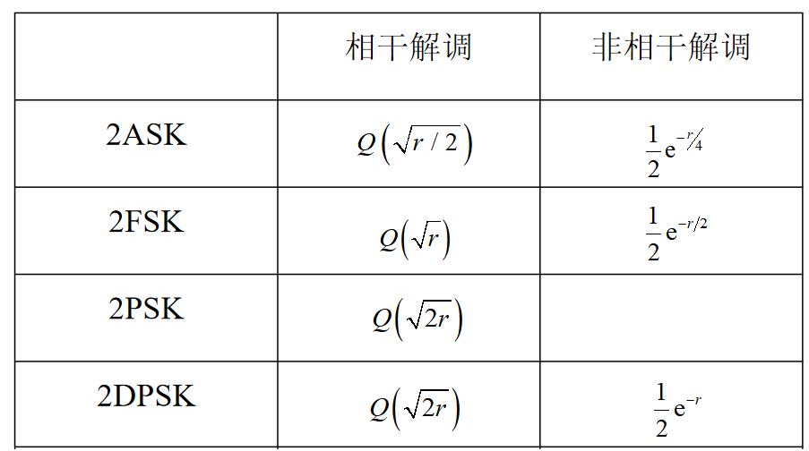

* 采用不同基带信号时的有效性：

|  |  |  |
| --- | --- | --- |
| 基带信号 | 二进制基带传输 | 2ASK、2PSK传输 |
| NRZ码 | *B*=*R*s  *η*s=1，*η*b=1 | *B*=2*R*s  *η*s=0.5，*η*b=0.5 |
| RZ码 | *B*=2*R*s  *η*s=0.5，*η*b=0.5 | *B*=4*R*s  *η*s=0.25，*η*b=0.25 |
| 理想低通 | *B*=*R*s/2  *η*s=2，*η*b=2 | *B*=*R*s  *η*s=1，*η*b=1 |
| 升余弦 | *B*=*R*s(1+α)/2  *η*s=2/(1+α)，  *η*b=2/(1+α) | *B*=*R*s(1+α)  *η*s=1/(1+α)  *η*b=1/(1+α) |